《高等数学》试卷B
（2006（上学期）时间120分钟，总分100）
学院（系） 专业班
姓 名： 学号：
- 填空题
1．[3分] 设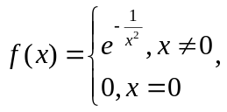则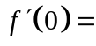
2．[3分]设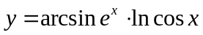，则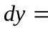
3．[3分]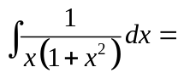
4．[3分] 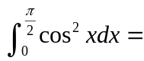
5．[3分]曲线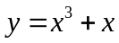的拐点是

二、单项选择题
1、[3分]设数列与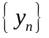满足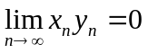，则下列说法正确的是（ ）
A. 若发散，则必发散 B. 若无界，则必有界
C. 若有界，则必为无穷小 D. 若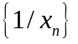为无穷小，则必为无穷小
2、[3分] 设函数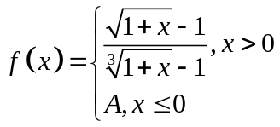在点连续，则（ ）
A、 B、 C、 D、
3、[3分] 设广义收敛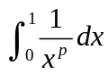，则（ ）
A. 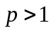 B. 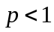 C.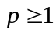 D. 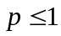
4、[3分] 函数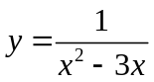对应的曲线有（ ）条渐近线
A、 B、 C、 D、

5、[3分] 当时，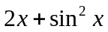是（ ）阶无穷小
A、 B、 C、 D、

- [本题10分]计算极限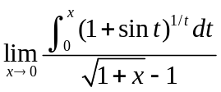
- [本题10分]设参数方程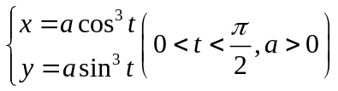确定函数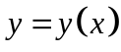，求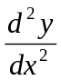
- [本题10分] 计算定积分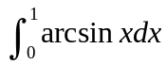
- [本题10分] 设函数 在上连续且单调增加，求证：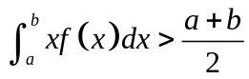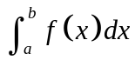
- [本题10分] 设函数 在上二阶可导，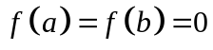，且存在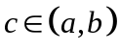使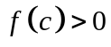。证明：在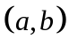内至少存在一点，使得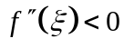
- [本题10分]证明：当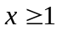时， 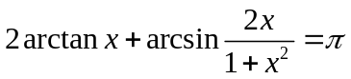
- [本题10分] 求曲线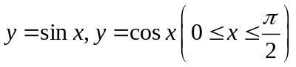和轴所围成的图形绕轴旋转一周而成的旋转体的体积
- [本题10分] 抛物线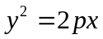与圆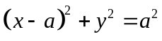相交于三点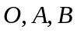，问为何值时，抛物线与公共弦围成图形面积最大？求此最大面积（其中为定值，且

